**МІНІСТЕРСТВО ОСВІТИ І НАУКИ УКРАЇНИ**

**УНІВЕРСИТЕТ БАНКІВСЬКОЇ СПРАВИ**

**НАВЧАЛЬНО-НАУКОВИЙ ІНСТИТУТ**

**БАНКІВСЬКИХ ТЕХНОЛОГІЙ ТА БІЗНЕСУ**

**КАФЕДРА КІБЕРБЕЗПЕКИ ТА СОЦІАЛЬНИХ НАУК**

**Лабораторна робота №2**

з дисципліни «Людино-машинна взаємодія»

Тема: «Каталог книг»

Виконала:

студентка 3 курсу групи 303-Кб

Шевченко Вероніка Сергіївна

Перевірив:

к.т.н., доцент

Гордєєв Олександр Олександрович

Київ - 2020

**Сценарій 1**

**Ім’я —** Додавання нового товару;

**Контекст використання —** Адміністратор хоче додати до асортименту нову книгу;

**Область дії —** Каталог, база даних;

**Рівень точності —** Вибір адміністратора;

**Основна діюча особа —** Адміністратор;

**Інші учасники та їх інтереси —** Система;

**Передумова —** Оновлення товарної лінійки;

**Мінімальні гарантії —** При невдалій оплаті покупки буде надана ще одна спроба, проте не потрібно буде заповнювати все знову;

**Гарантії успіху —** Репутація магазину;

**Тригер —** Нові надходження до каталогу;

**Основний сценарій –**

|  |  |  |
| --- | --- | --- |
| Крок № | Діюча особа | Опис дії. |
| 1. | Адміністратор | Хоче авторизуватися |
| 2. | Система. | Видає форму автоизації |
| 3. | Адміністратор | Входить в систему |
| 4. | Адміністратор | Додає нову продукцію на сайт |

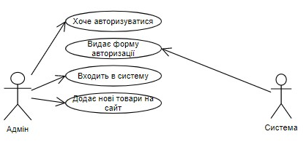

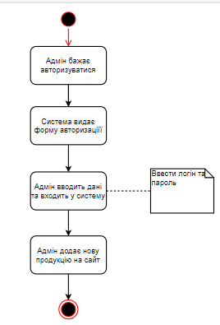

**Сценарій 2**

**Ім’я —** Пошук книги на декількох складах;

**Контекст використання —** Пошук книги на різних складах при великому попиті на товар;

**Область дії —** Каталог, база даних;

**Рівень точності —** Пошук системою по базі даних;

**Основна діюча особа —** Адміністратор;

**Інші учасники та їх інтереси —** Система, покупець;

**Передумова —** Великий попит на товар;

**Мінімальні гарантії —** Мінімальних гарантій нема;

**Гарантії успіху —** При онлайн оплаті та не знаходженні потрібного товару – кошти будуть повернені;

**Тригер —** Великий попит на товар;

**Основний сценарій –**

|  |  |  |
| --- | --- | --- |
| Крок № | Діюча особа | Опис дії. |
| 1. | Клієнт | Хоче оформити замовлення |
| 2. | Система. | Пропонує авторизуватися або зареєструватися |
| 3. | Клієнт | Вписує данні |
| 4. | Система | Надає наступну форму замовлення із вказанням даних доставки |
| 5. | Клієнт | Вказує усю необхідну інформацію |
| 6. | Система | Надає наступну форму з вибором способу оплати |
| 7. | Клієнт | Обирає найбільш зручний варіант |
| 8. | Система | Фіксує замовлення та передає інформацію адміністратору |
| 9. | Адміністратор | Погоджує замовлення у телефонному режимі |
| 10. | Адміністратор | Перевіряє наявність на найближчому складі |

**Розширення**

|  |  |  |  |  |
| --- | --- | --- | --- | --- |
| Крок № | Розширення № | Умова | Діюча особа | Опис дії. |
| 3. | 1. | Якщо клієнт вже зареєстрований | Система | Система пропонує авторизуватися. |
| 3. | 2. | Якщо у клієнта нема облікового запису | Система | Система надає форму для реєстрації та пропонує авторизуватися за допомогою інших облікових записів (Google). |
| 7. | 3. | Якщо клієнт обрав безготівковий розрахунок | Система | Система надає форму для заповнення даних для списання коштів з карти/рахунку. |
| 7. | 4. | Якщо клієнт обрав розрахунок готівкою | Система | Система фіксує замовлення |
| 10 | 5. | При наявності книги | Адміністратор | Оформлює замовлення |
| 10 | 6. | При відсутності книги | Адміністратор | Адміністратор зв’язується з клієнтом і пояснює ситуацію. При безготівковому розрахунку уточнює реквізити для повернення. При розрахунку готівкою – пропонує забронювати книгу до її надходження |

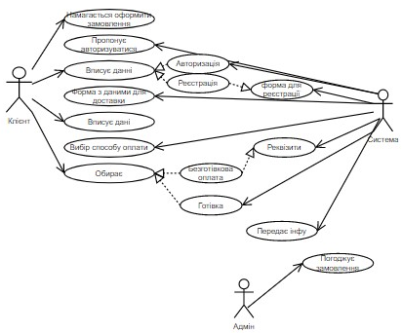

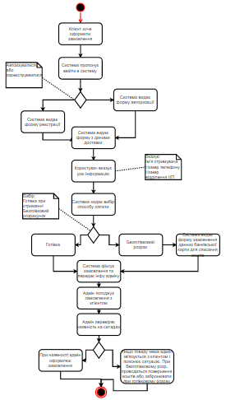

**Сценарій 3**

**Ім’я —** Бронювання книги;

**Контекст використання —** Покупець бронює книгу до надходження товару на склад;

**Область дії —** Каталог, база даних;

**Рівень точності —** Вибір клієнта;

**Основна діюча особа —** Покупець;

**Інші учасники та їх інтереси —**  Система;

**Передумова —** Анонс надходження;

**Мінімальні гарантії —** Фіксування броні системою;

**Гарантії успіху —** При надходженні – клієнта буде проінформовано;

**Тригер —** Анонс надходження;

**Основний сценарій –**

|  |  |  |
| --- | --- | --- |
| Крок № | Діюча особа | Опис дії. |
| 1. | Система | Анонсує нове надходження ближчим часом |
| 2. | Клієнт | Хоче оформити замовлення |
| 3. | Система. | Пропонує авторизуватися або зареєструватися |
| 4. | Клієнт | Вписує данні |
| 5. | Система | Надає наступну форму замовлення із вказанням даних доставки |
| 6. | Клієнт | Вказує усю необхідну інформацію |
| 7. | Система | Бронює замовлення |
| 8. | Адміністратор | При надходженні погоджує замовлення з клієнтом у телефонному режимі |

**Розширення**

|  |  |  |  |  |
| --- | --- | --- | --- | --- |
| Крок № | Розширення № | Умова | Діюча особа | Опис дії. |
| 3. | 1. | Якщо клієнт вже зареєстрований | Система | Система пропонує авторизуватися. |
| 3. | 2. | Якщо у клієнта нема облікового запису | Система | Система надає форму для реєстрації та пропонує авторизуватися за допомогою інших облікових записів (Google). |

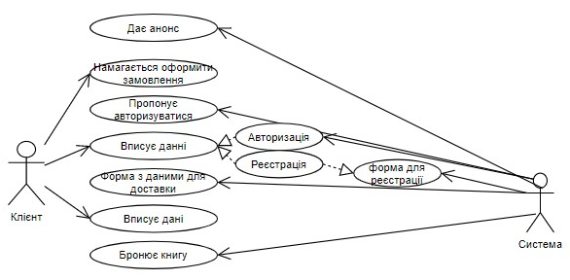

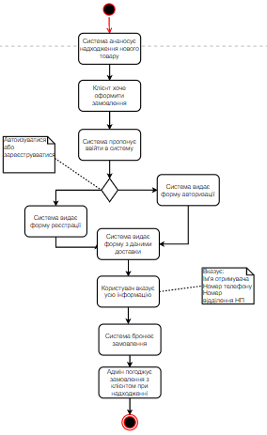

**Сценарій 4**

**Ім’я —** Списання старих книг;

**Контекст використання —** Після проходження часу для продажу продукту – книги списуються;

**Область дії —** Каталог, база даних;

**Рівень точності —** Щоденний контроль;

**Основна діюча особа —** Адміністратор;

**Інші учасники та їх інтереси —**  Система;

**Передумова —** Закінчення часу для прокату;

**Мінімальні гарантії —** Нема гарантій;

**Гарантії успіху —** Усі склади буде проінформовано;

**Тригер —** Закінчення часу прокату;

**Основний сценарій –**

|  |  |  |
| --- | --- | --- |
| Крок № | Діюча особа | Опис дії. |
| 1. | Адміністратор | Перевіряє термін прокату книги. |
| 2. | Система. | Видає інформацію. |
| 3. | Адміністратор | Видаляє інформацію з каталогу. |
| 4. | Адміністратор | Передає інформацію на склади стосовно списання продукту. |

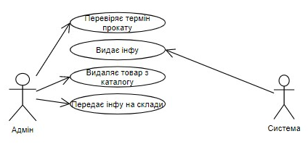

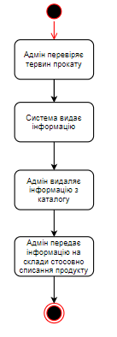

**Сценарій 5**

**Ім’я —** Реєстрація користувачів каталогу;

**Контекст використання —** Бажання клієнта оформити замовлення;

**Область дії —** Каталог, база даних;

**Рівень точності —** Вибір клієнта;

**Основна діюча особа —** Покупець;

**Інші учасники та їх інтереси —**  Система, адміністратор;

**Передумова —** Попередній вибір та бажання купити продукт;

**Мінімальні гарантії —** При невдалій оплаті покупки буде надана ще одна спроба, проте не потрібно буде заповнювати все знову;

**Гарантії успіху —** Гарантія магазина;

**Тригер —** Зацікавлення асортиментом;

**Основний сценарій –**

|  |  |  |
| --- | --- | --- |
| Крок № | Діюча особа | Опис дії. |
| 1. | Клієнт | Хоче оформити замовлення |
| 2. | Система. | Пропонує авторизуватися або зареєструватися |
| 3. | Клієнт | Вписує данні |
| 4. | Система | Надає наступну форму замовлення із вказанням даних доставки |
| 5. | Клієнт | Вказує усю необхідну інформацію |
| 6. | Система | Надає наступну форму з вибором способу оплати |
| 7. | Клієнт | Обирає найбільш зручний варіант |
| 8. | Система | Фіксує замовлення та передає інформацію адміністратору |
| 9. | Адміністратор | Погоджує замовлення у телефонному режимі |

**Розширення**

|  |  |  |  |  |
| --- | --- | --- | --- | --- |
| Крок № | Розширення № | Умова | Діюча особа | Опис дії. |
| 3. | 1. | Якщо клієнт вже зареєстрований | Система | Система пропонує авторизуватися. |
| 3. | 2. | Якщо у клієнта нема облікового запису | Система | Система надає форму для реєстрації та пропонує авторизуватися за допомогою інших облікових записів (Google). |
| 7. | 3. | Якщо клієнт обрав безготівковий розрахунок | Система | Система надає форму для заповнення даних для списання коштів з карти/рахунку. |
| 7. | 4. | Якщо клієнт обрав розрахунок готівкою | Система | Система фіксує замовлення |



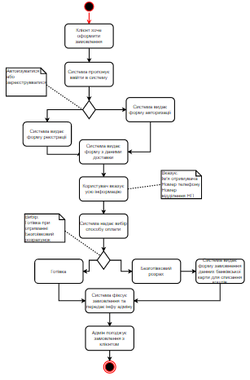

**Контрольні запитання**

1. Що таке карта елементів use case?

Карта елементів use case - розбиває всі функціональні можливості системи на безліч взаємопов'язаних сутнісних елементів use case.

1. Що означає роль на use case діаграмі?

Роль на use case діаграмі – це актори. Тобто виконавці будь-яких дій: адмін, система, клієнт.

1. В чому полягає суть відносини спеціалізації? Наведіть приклад.

Деякі елементи use case можуть бути спеціалізованими версіями інших елементів. Такий тип відносини означає, що один елемент use case «є» ( «is-a») спеціалізацією іншого. В об'єктно-орієнтованому аналіз і проектуванні таке ставлення відповідає відношенню клас-підклас. Наприклад, при розробці програми «банкомат» елементи use case «полученіеДенег», «размещеніеСредств» і «запросСостоянія» є субклассов, або спеціалізованими варіантами абстрактного класу взаємодій, який може бути названий «іспользованіеБанкомата».

1. В чому полягає суть відносини розширення? Наведіть приклад.

Однією з інновацій в об'єктно-орієнтованої програмної інженерії, навіяних ідеями Якобсона, стало визнання розширення одним з можливих відносин між елементами use case.

1. В чому полягає суть відносини композиції? Наведіть приклад.

Елементи use case можна декомпозировать на складові частини, або піделементи, є підлеглими або включеними паттернами взаємодії. Ставлення композиції позначається на карті елементів use case пунктирною стрілкою, що вказує на піделементи use case і має мітку «include». Наприклад, елемент use case під назвою «началоПротоколірованіяЗадачі», створений для програми, що відстежує хід виконання завдань, може використовувати елементи «авторізаціяДоступа» і «вводПараметровЗадачі».

1. Чим відрізняється ставлення спеціалізації від розширення?

Спеціалізація являється обов’язковим кроком проходження актором. Розширення – це вибір (Наприклад, авторизуватися чи зареєструватися).

1. Що собою представляє діаграма діяльності?

Діаграми діяльності використовуються для опису функціональних вимог крім діаграм варіантів використання.

8. У чому полягають відмінності use case діаграми від діаграми діяльності?

Use case діаграма визначає ролі виконання дії, у той час як діаграма діяльності просто визначає послідовність дій у виді блок схеми.